Perkančioji organizacija teikia komentarus/atsakymus į suinteresuotų dalyvių paklausimus (klausimų tekstas neredaguotas):

KLAUSIMAS
Sklypo plano dalyje yra parodytos automobilių statymo vietos (4 vnt+2 vnt). Ar reikia į pasiūlymą įtraukti ratų atmušėjus?
ATSAKYMAS
Į pasiūlymą įtraukti ratų atmušėjų nereikia.

KLAUSIMAS
Koks vienos paletės aukštis? Prašome nurodyti kiek bus stelažų lentynų į aukštį (nes kaip suprantama pirmoji eilė sandėliuosis ant grindų).
Koks stelažų kojų aukštis (atramos) prie kurių tvirtinsis lentynos? Prašome plane nurodyti stelažų išmatavimus, lentynų ilgius.
ATSAKYMAS
Bendras stelažų ilgis yra 224,5 m. Sandėliavimas numatomas iki 5,5 m. aukščio. Pirmoji eilė sandėliuojama ant grindų, sekančios 2, 3 eilė ant stelažų statramsčių. Maksimalus sandėliuojamos paletės svoris 1,2 t. Numatyti cinkuoti paletiniai stelažai (žr. pvz).

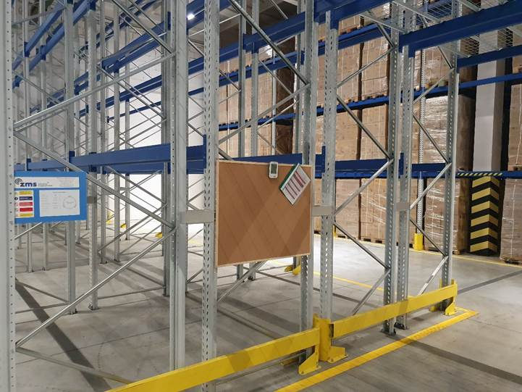

KLAUSIMAS
Ar tikrai turi būti pilnai cinkuotos įdėtinės detalės, pvz HPM, weldos, Helka HDG?
ATSAKYMAS
Prašome vadovautis Techninio projekto 4. SS2407-01-TP-SK dalies sprendiniais.

KLAUSIMAS
Pastebėjome netikslumų bei dviprasmybių kiekių žiniaraščio pozicijose 12.15 „Inkariniai varžtai ir jungtys“ bei 12.16 „Įdėtinės detalės“. Prašome tiksliai nurodyti (išskirti), kurios įdėtinės detalės ir inkariniai varžtai/jungtys yra priskiriami konkrečioms konstrukcijoms:
1)gręžtiniams poliams
2)rostverkams
3)Srenkamiems gelžbetonio gaminiams (kolonoms K-1 ir cokolinėms plokštėms)
4)kitoms konstrukcijoms (turėklams, laiptams, vartams)
ATSAKYMAS
Prašome vadovautis Techninio projekto sprendiniais. Kiekiai bus detalizuojami Darbo projekto metu.

KLAUSIMAS
Kiekių žiniaraštyje nurodytas inkarinių varžtų HPM30P kiekis yra 152 vnt. Jei į polį d800mm (PL-2) eina varžtai 4vnt x 14 polių = 56 vnt. + į polį d1000mm (PL-1) eina varžtai 8vnt x 22 polių = 176 vnt.
Taip pat ir kiekių žiniaraštyje nurodytas kolonų padų HPKM30 kiekis yra 368 vnt. 4vnt padų x 14 kolonų = 56 vnt ir 8 vnt padų x 22 kolonų = 176 vnt
Prašome patikslinti šias poziciją ar žiniaraštyje įsivėlė klaida, ar šie padai (arba inkariniai varžtai) yra dubliuojami/skaičiuojami kitoms pastato konstrukcijoms?
ATSAKYMAS
Tiksliname, inkarinių varžtų HPM30P vertinti 232 vnt., kolonų padų HPKM30 - 232 vnt.
Pateikiame pirkimo dokumentų 3 PAGD PD TS (aktuali 2026-06-04) aktualią redakciją, kurioje koreguotas „ SG-5106 Kauno g. 61 Sąmata“ , žiniaraštis „Konstrukcijų dalis“, 30 skyrius:
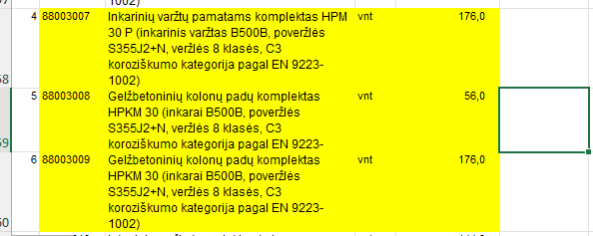

KLAUSIMAS
Ar ir stogo metalinia ryšiai turi būti R120?
ATSAKYMAS
Taip, stogo metaliniai ryšiai turi būti R120.

KLAUSIMAS
Reikalavimas pateikti įdėtinių detalių kainas, nurodytas pirkimo dokumentuose pateikto techninio projekto darbų kiekių žiniaraščio punktuose 12.15.4 – 12.15.6 ir 12.16.2 - 12.16.5 nėra pagrįstas. Minimuose darbų kiekių žiniaraščio punktuose nurodytos įdėtinės detalės yra gelžbetonio gaminių sudėtinės dalys ir pagal techninio projekto apimtį atskirai negali būti vertinamos. Jų vertę galima apskaičiuoti tik pagal darbo projektą su gamykliniais brėžiniais, skirtais konkrečių gelžbetonių gaminių gamybai.
Mūsų pasiūlyme yra įvertinta gelžbetoninių gaminių kaina su standartinėmis įdėtinėmis detalėmis, jų neišskiriant iš bendros gaminio kainos. Užsakovui parengus ir pateikus darbo projektą su detalizuotais gelžbetoninių gaminių brėžiniais bus įvertintos konkrečios minimiems gaminiams skirtos įdėtinės detalės ir jų gamybos bei sumontavimo kaštai. Ar dėl to mūsų pateiktas pasiūlymas nebus atmestas kaip netinkamas.
ATSAKYMAS
Kadangi techninio projekto kiekių žiniaraštyje yra pateiktos įdėtinės detalės jas įvertinti reikia, nes kaina skaičiuojama pagal techninį projektą.
Rengdamas pasiūlymą, tiekėjas privalo vadovautis PDF formato techninėmis specifikacijomis, aiškinamuoju raštu, brėžiniais, sąnaudų kiekių žiniaraščiais, pateiktais paaiškinimais. Jei tiekėjas pastebėjo konkrečių esminių neatitikimų tarp šių dokumentų, prašome juos tiksliai nurodyti, kad pirkėjas galėtų pateikti papildomus paaiškinimus arba atlikti reikiamus koregavimus.
Teikiant pasiūlymą užpildytų darbų kiekių žiniaraščių (3 PAGD PD TS „sąmatos pildymui“) pateikti nereikia, užpildyti žiniaraščiai teikiami vadovaujantis pirkimo dokumentų SS 1 priedo 1.3.1 punktu.
> 1.3.1. Darbų kiekių žiniaraščius (toliau - žiniaraščiai) užsakovo atstovui, nurodytam Sutarties 16.1.1. papunktyje per 14 (keturiolika) kalendorinių dienų. Šie žiniaraščiai reikalingi siekiant įvertinti atsisakomus ir (ar) papildomus darbus, jeigu Sutarties vykdymo metu atsirastų toks poreikis.<
Teikiant užpildytus darbų kiekių žiniaraščius po sutarties pasirašymo, tiekėjas privalo identiškai išlaikyti 3 PAGD PD TS „sąmatos pildymui“ pateikto žiniaraščio struktūrą. Savavališkai keisti, trinti ar pildyti eilučių negalima.

KLAUSIMAS
Ar dangų ženklinimas pilnai numatytas termoplastu, net elektromobilių stovėjimo vietų mėlynai? Nes sąnaudų žiniaraštyje priskirtas visas ženklinimas termoplastu.
ATSAKYMAS
„Ploto padengimas mėlyna spalva 24 kv.m.“ vertinti akriliniais kelio ženklinimo dažais. Kiti ženklinimai termoplastu. Pateikiame pirkimo dokumentų 3 PAGD PD TS (aktuali 2026-06-04) aktualią redakciją, kurioje papildytas ir patikslintas „ SG-5106 Kauno g. 61 Sąmata“ , žiniaraštis „Sklypo plano dalis“
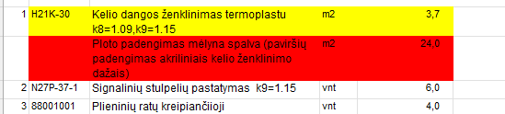

KLAUSIMAS
Klozetas: aprašymuose ir vizualizacijoje matome unitazą pastatomą, o Jūsų pateiktoje sąmatos formoje pakabinamas. Kokius vertinti?
ATSAKYMAS
Vertinti pagal 3. SS2404-01-TP-SA projekto dalies SS2246-01-TP-SA-TS lapas 13, TS16 pastatomas unitazas. Pateikiame pirkimo dokumentų 3 PAGD PD TS (aktuali 2026-06-04) aktualią redakciją patikslintas „ SG-5106 Kauno g. 61 Sąmata“ , žiniaraštis „Vidaus vandentiekio ir nuotekų šalinimas“ 5 dalis „Sanitariniai prietaisai“ :
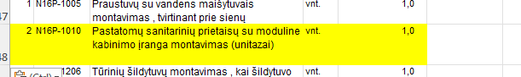

KLAUSIMAS
Elektriniai gyvatukai. Patikslinkite kiek jų turėtų būti, vizualizacijoje yra nurodyta, kad vienas, o Jūsų sąmatos formoje yra 4 vnt., nežinome, kur jie bus kabinami?
ATSAKYMAS
Elektrinių gyvatukų numatytų SA dalyje vertinti nereikia. Turi būti įvertinta tik ŠVOK dalyje numatyti elektriniai radiatoriai. Pateikiame pirkimo dokumentų 3 PAGD PD TS (aktuali 2026-06-04) aktualią redakciją patikslintas „ SG-5106 Kauno g. 61 Sąmata“ , žiniaraštis „Vėdinimo sistema“ :
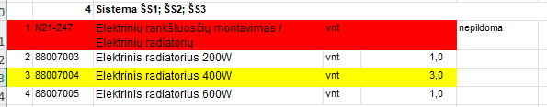

KLAUSIMAS
Elektriniai vandens šildytuvai, matome tik 1 vnt. 30 ltr, o Jūsų formoje dar yra ir 200 ltr. Brėžiniuose nėra, aprašymuose nėra. Prašome patikslinti kiek ir kokių.
ATSAKYMAS
Vertinti pagal VN dalį 1 vnt. 30 ltr vandens šildytuvą.
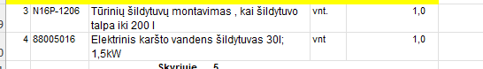

KLAUSIMAS

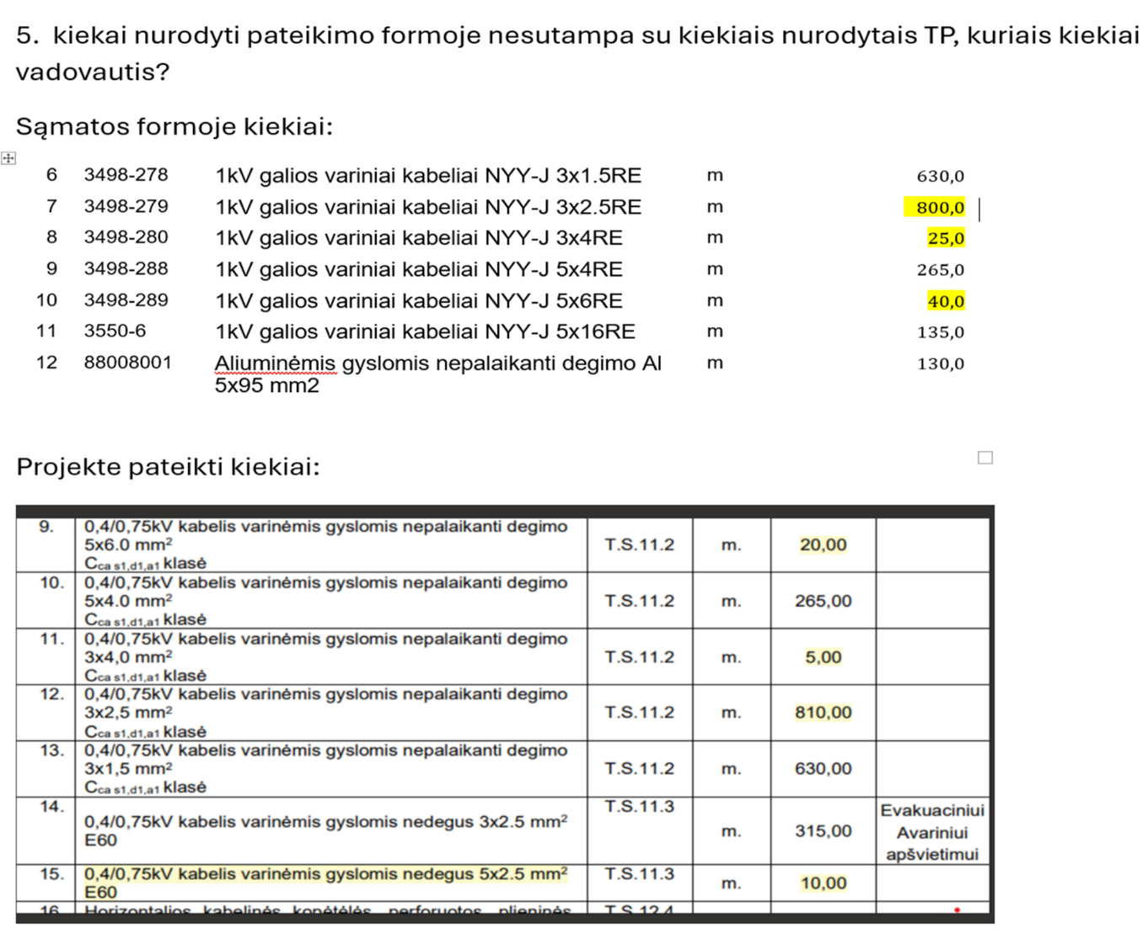
ATSAKYMAS
Prašome vadovautis Elektrotechnikos dalies sąnaudų kiekių žiniaraščiu. Prašome vadovautis e pirkimo dokumentų 3 PAGD PD TS (aktuali 2026-06-04) aktuali redakcija „ SG-5106 Kauno g. 61 Sąmata“ , žiniaraštis „Elektrotechnikos dalis“ :
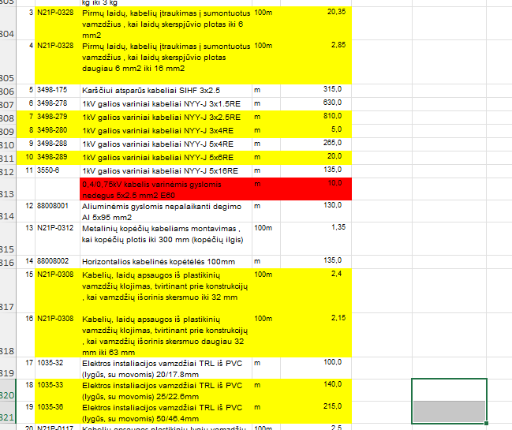

KLAUSIMAS
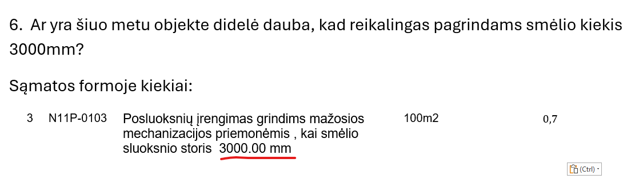
ATSAKYMAS
Daubos sandėlio vietoje nėra, yra numatytas grunto kasimas iki grindų pagrindui įrengti tinkamo grunto ir naujo užvežimas.

KLAUSIMAS
Pateiktame techniniame projekte randame neatitikimą tarp cokolio plokščių kvadratūros. Žiniaraštyje nurodyta :„Trisluoksnės išorinės sieninės plokštės 430 mm su 200 mm EPS izoliacija - 176,0 m2“; Tačiau pagal planą, suskaičiuojame 238 m2. Prašome patikslinti kuo vadovautis.

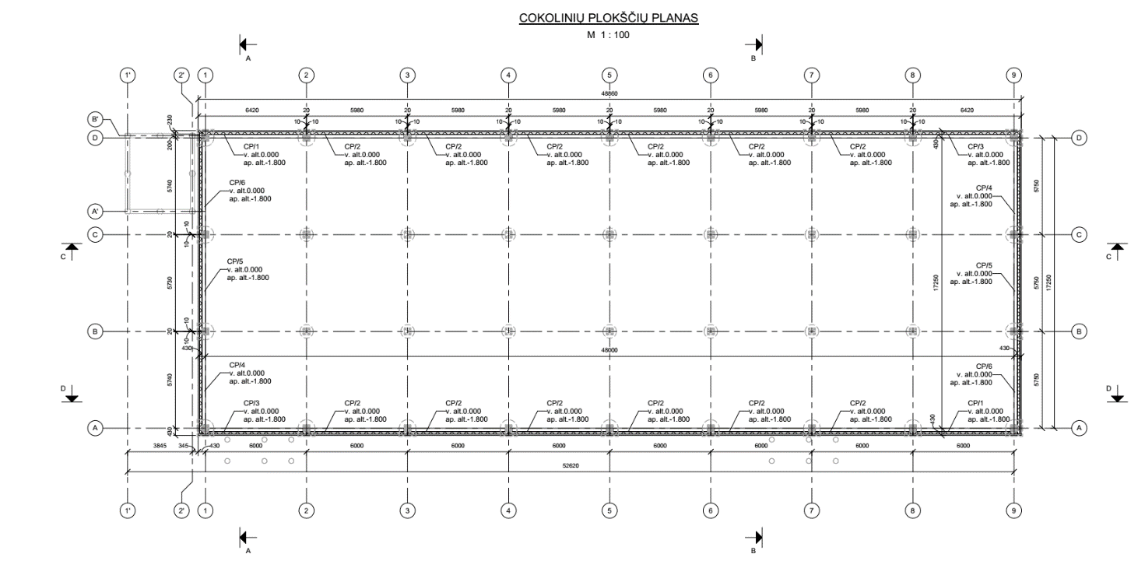
ATSAKYMAS

ATSAKYMAS
Trisluoksnių cokolinių plokščių plotas 240 kv.m. Prašome vadovautis konstrukcijų dalies gelžbetoninių konstrukcijų medžiagų kiekių žiniaraštis SS2407-00- TP- SK-Ž.4. Pateikiame pirkimo dokumentų 3 PAGD PD TS (aktuali 2026-06-04) aktualią redakciją, patikslintas „ SG-5106 Kauno g. 61 Sąmata“ „Konstrukcijų dalis“

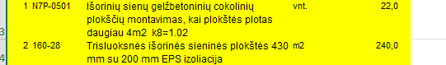

Atkreipiame dėmesį EPS izoliacijos storis trisluoksnėse plokštėse numatytas 150 mm storio.

KLAUSIMAS
Prašom pateikti savaime limpančios dangos detalėje ST1 specifikaciją:

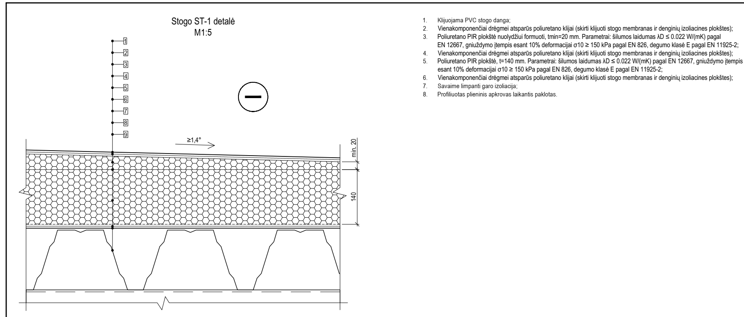
.
ATSAKYMAS
Savaime limpanti hidroizoliacija turi būti sisteminė stogo hidroizoliacinės dangos dalis.
Techniniai reikalavimai:
Storis ≥0.6 mm;
Tempiamasis stipris ≥ 800;
Pailgėjimas ties lūžiu ≥ 5%;
Atsparumas plyšimui ≥ 200 N;
Siūlių atsparumas atlupimui ≥ 50 N/50 mm;
Nelaidumas vandens garams (μ) Sd ≥ 1500m.

KLAUSIMAS
SK projekte nurodytas denginio konstrukcinis nuolydis, taip pat nurodytas PIR įrengimas su nuolydžiu. Ar tikrai reikalingas dvigubas nuolydis: konstrukcinis + nuolydis iš PIR;?
ATSAKYMAS
Konstrukcijų dalies kiekių žiniaraštyje.
3. Stogo detalės
3.1 Stogo ST-1 detalė
3.1.3 Poliuretano PIR plokštė nuolydžiui formuoti,
tmin=20-140 mm. Parametrai: šilumos laidumas λD
≤ 0.022 W/(mK) pagal EN 12667, gniuždymo
įtempis esant 10% deformacijai σ10 ≥ 150 kPa
pagal EN 826, degumo klasė E pagal EN
11925-2 – 285 kv.m.
3.1.5 Poliuretano PIR plokštė, t=160 mm.
Parametrai: šilumos laidumas λD ≤ 0.022
W/(mK) pagal EN 12667, gniuždymo įtempis
esant 10% deformacijai σ10 ≥ 150 kPa pagal
EN 826, degumo klasė E pagal EN 11925-2 – 833 kv.m.

Pateikiame pirkimo dokumentų 3 PAGD PD TS (aktuali 2026-06-04) aktualią redakciją, patikslintas „ SG-5106 Kauno g. 61 Sąmata“ „Konstrukcijų dalis“
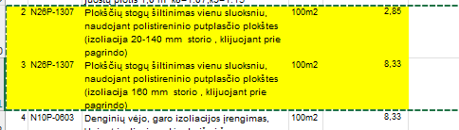

KLAUSIMAS
Ar galima dviejų krypčių nuolydžiui į įlajas naudoti EPS 100 medžiagą ?
ATSAKYMAS
Negalima.

KLAUSIMAS
Perkančioji organizacija 2026-05-27 pateikė komentarus/atsakymus į suinteresuotų dalyvių paklausimus.
Buvo pateiktas atsakymas, kad suinteresuoti dalyviai teikdami pasiūlymus turi įsivertinti stelažus sandėliavimui. TP BD dalyje, dokumento žymuo IN2321-01-PP SA_B-2.01) yra parašyta, kad maksimalus stelažų aukštis 5,50m. Prašome patikslinti: koks bus maksimalus krovinio aukštis (kartu su palete)? Ir į kiek lygių (lentynų) norite padalinti stelažus ?
ATSAKYMAS
Bendras stelažų ilgis yra 224,5 m. Sandėliavimas numatomas iki 5,5 m. aukščio. Pirmoji eilė sandėliuojama ant grindų, sekančios 2, 3 eilė ant stelažų statramsčių. Maksimalus sandėliuojamos paletės svoris 1,2 t. Numatyti cinkuoti paletiniai stelažai (žr. pvz 1 psl.).

KLAUSIMAS
Karkasų paskaičiavimui trūksta šiek tiek informacijos.
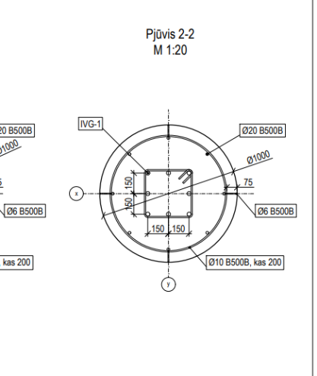
Kokia bus IVG karkasų armatūra? (Ar būtų paprasta armatūra, ne su varžtais viršuje?)
ATSAKYMAS
Inkarai "Peikko" HPM arba analog. pagal gamintojo parametrus kaip pateikta SK TS.
Papildomi strypai (apkabos iš armatūros B500B), kurie apjuosia inkarus.

KLAUSIMAS
Ar surenkamos cokolio plokštės bus pateikiamos kaip galutinis gaminys, ar taip pat reikėtų siūlyti ir atskirą armatūrą? (pridėdas pav. žemiau)
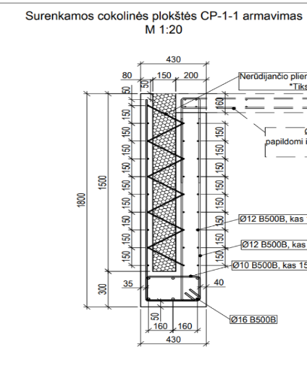

ATSAKYMAS
Cokolinės plokštės turės būti pateikiamos kaip galutinis gaminys.

KLAUSIMAS
Želdynų ir vejos įrengimas tiek pateiktoje sąmatoje tiek projekte darbų aprašymai skiriasi.
Prašome aptikslinti kuo vadovautis?
Projekte pateikti darbų aprašymai:
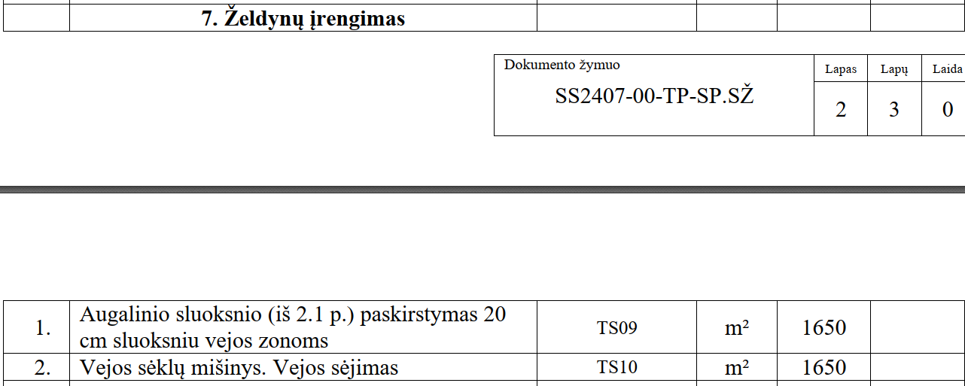
O sąmatų formoje:
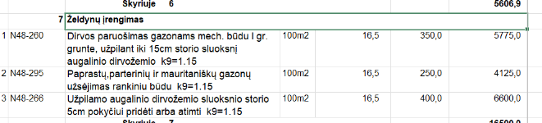

ATSAKYMAS
Vadovautis 2. SS2407-00-TP-SP projekto dalimi. Darbų ir išlaidų žiniaraščiai įvertinti pagal 2. SS2407-00-TP-SP projekto dalies technines specifikacijas ir medžiagų kiekių žiniaraščius.

KLAUSIMAS
Ar reikia įsivertinti apdailą ant gaisrinių kalcio silikato plokščių (R120) matomose kolonų, antkolonių, ryšių bei stogo sijų vietose? Jei taip, prašome patikslinti apdailos tipą ir pateikti tikslius šių darbų kiekius (m2).
ATSAKYMAS
Vertinti nereikia.

KLAUSIMAS
Prašome pateikti detalų konstrukcinį mazgą, kaip stogo paklotas remiasi į 4 pusėmis apsitaisytą sijos viršų (neapkraunant ugniai atsparios plokštės), bei mazgą, vaizduojantį fasadinių Omega profilių tvirtinimą prie tambūro kolonų per kalcio silikato plokštes, išlaikant R120 konstrukcijos vientisumą.
ATSAKYMAS
Bus detalizuojama Darbo projekto metu.

KLAUSIMAS
Prašome patikslinti, kodėl stogo sijoms keliamas R120 gaisrinio atsparumo reikalavimas (numatant ugniai atspare plokštes), kai tuo tarpu stogo santvaroms pakanka R30 (dažymo)? Ar šios sijos atlieka pagrindinio laikančiojo karkaso funkciją, užtikrinančią viso pastato pastovumą? Jei ne, prašome įvertinti galimybę optimizuoti projektą ir sumažinti sijų reikalavimus, kad jas taip pat būtų galima apsaugoti priešgaisriniais dažais.
ATSAKYMAS
Stogo sijoms keliamas R120 gaisrinio atsparumo reikalavimas kadangi sijos atlieka pagrindinio laikančiojo karkaso funkciją, užtikrinančią viso pastato pastovumą.

KLAUSIMAS
SA dalies "TS 15 Bepakabės lubos" dalyje nurodomas "Lubų perimetrui naudojami sieniniai profiliai UW100, UW125 arba UW150 iš 0,6 mm nominalaus storio cinkuotos plienines skardos". Prašome detalizuoti, kokio pločio profiliai ir kuriose vietose turi būti naudojami.
ATSAKYMAS
Mazgai detalizuojami darbo projekte pasirinkus konkrečią bepakabių lubų sistemą. Sienoms ir luboms turi būti pasirinkta sisteminė gipso kartono sistema kuri atitinka REI45 priešgaisrinius reikalavimus.

KLAUSIMAS
Prie konkursinės dokumentacijos pateiktoje TP sklypo plano dalies medžiagų ir darbų žiniaraštyje (SS2407-00-TP-SP.SŽ, lapas 1) skyriuje „2. Žemės darbai“ yra numatyti darbai: grunto nukasimas h-0,80m – 1568m3; grunto panaudojimas kūdros daubai užpilti, reljefui pakelti – 1350m3. Tačiau pagal pateiktą TP BD dalyje (SS2407-XX-TP-BD) projektinių inžinerinių geologinių tyrimų ataskaitą matyti, kad esamas nukasamas gruntas yra molingas ir, kad lietingais metų periodais ir pavasarinių polaidžių metu podirvio tipo požeminis vanduo gali susidaryti ir laikytis ties žemės paviršiumi. TP BD dalyje (SS2407-XX-TP-BD.BAR, lapas 3) skyriuje „SPRENDINIŲ PAGAL PROJEKTO DALIS APRAŠYMAS“ ir TP SP dalyje (SS2407-00-TP-SP.AR, lapas 4) skyriuje „Projektinių sprendinių pagrindimas“ yra parašyta, kad dauba užpildoma gerai paviršines nuotekas infiltruojančiu gruntu bei augaliniu gruntu, ir kad kūdros vietoje įrengiamas drenažas. Prašome patikslinti, kokį gruntą vertintis kūdros daubos užpylimui? Ar esamą molingą gruntą? Ar reikia vertintis užpylimą infiltruojančiu gruntu?
ATSAKYMAS
Vertinti esamą gruntą.

KLAUSIMAS
Pranešime ID 662771, nurodyta, kad Tiekėjams reikia vertinti stelažų montavimo darbus, papildyta sąmatų forma: Paletiniai stelažai sukompl. (su mont. darb.) - 1 vnt.. Projekto dokumentuose nerandame stelažų matmenų ir tikslių kiekių, iš grafinės dalies matoma, tik neaiški vizualizacija, kad stelažai galimai išdėstyti visoje sandėliavimo patalpoje (jų aukštis 5,5 m). Prašome patikslinti, kiekį (kadangi matome daugiau stelažų negu 1 vnt.), ir nurodyti kur rasti detalesnę informaciją apie stelažus (koks ilgis, plotis, lentynų skaičius ir kita).
ATSAKYMAS
Bendras stelažų ilgis yra 224,5 m. Sandėliavimas numatomas iki 5,5 m. aukščio. Pirmoji eilė sandėliuojama ant grindų, sekančios 2, 3 eilė ant stelažų statramsčių. Maksimalus sandėliuojamos paletės svoris 1,2 t. Numatyti cinkuoti paletiniai stelažai (žr. pvz 1 psl.).

KLAUSIMAS
Pranešime ID 662771, nurodyta, kad Tiekėjams reikia vertinti stelažų montavimo darbus, papildyta sąmatų forma: Paletiniai stelažai sukompl. (su mont. darb.) - 1 vnt.. Projekto dokumentuose nerandame stelažų matmenų ir tikslių kiekių, iš grafinės dalies matoma, tik neaiški vizualizacija, kad stelažai galimai išdėstyti visoje sandėliavimo patalpoje (jų aukštis 5,5 m). Prašome patikslinti, kiekį (kadangi matome daugiau stelažų negu 1 vnt.), ir nurodyti kur rasti detalesnę informaciją apie stelažus (koks ilgis, plotis, lentynų skaičius ir kita).
ATSAKYMAS
Bendras stelažų ilgis yra 224,5 m. Sandėliavimas numatomas iki 5,5 m. aukščio. Pirmoji eilė sandėliuojama ant grindų, sekančios 2, 3 eilė ant stelažų statramsčių. Maksimalus sandėliuojamos paletės svoris 1,2 t. Numatyti cinkuoti paletiniai stelažai (žr. pvz 1 psl.).

KLAUSIMAS
Ar yra reikalavimas visai įrangai, kad būtų draugiškų šalių? (T.y. ne kinietiška ir .t.t)?
ATSAKYMAS
Lietuvos Respublikos Vyriausybė yra patvirtinusi nepatikimų valstybių sąrašą (kuriame yra Rusija, Baltarusija ir Kinija). Perkančioji organizacija privalo atmesti pasiūlymus, jei įranga yra kilusi iš šių šalių. Prašom vadovautis 3 PAGD PD TS (aktuali 2026-06-04) aktualia redakcija 3PAGD PD TS.

KLAUSIMAS
Pildant sąmatą darbų kiekių žiniaraštyje yra tiek darbai, tiek dalis medžiagų, bet pasigendame įrašymo įrenginio, kamerų, gaisro aptikimo centralės, sirenų, judesio detektorių, magnetinių kontaktų, stiklo dūžio detektorių, monitoriaus, kabelių (apsauginių, priešgaisrinių, tinklo), kortelių skaitytuvai, atidarymo mygtukai, kontroleriai ir daugiau medžiagų, kurios yra projekto medžiagų žiniaraštyje, bet nėra sąmatoje numatyta (darbų žiniaraštyje ir įrenginių poreikio žiniaraštyje).Prašome patikslinti kuo vadovautis?
ATSAKYMAS
Vadovautis projekto dalių sąnaudų žiniaraščiais. Pastebėjus klaidas tarp projekto ir žiniaraščio, prašome juos tiksliai nurodyti, kad pirkėjas galėtų pateikti papildomus paaiškinimus arba atlikti reikiamus koregavimus iki pasiūlymų pateikimo termino.
KLAUSIMAS
Elektrotechnikos dalyje kiekiai neatitinka projekto žiniaraštyje esančius kiekius. Prašome patikslinti kuo vadovautis?
Elektrotechnikos dalies projektiniai kiekiai (pažymėti raudonai):
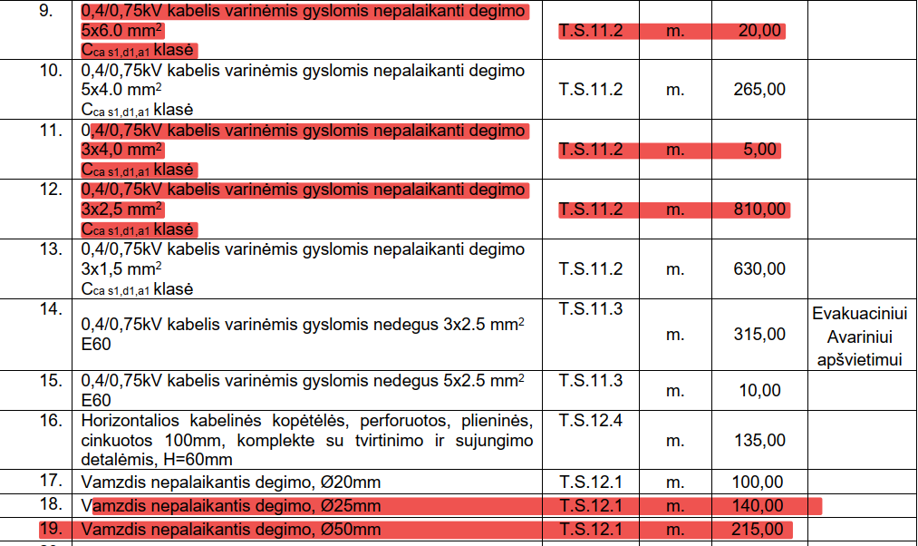

O sąmatos formose (kiekiai pažymėti raudonai):
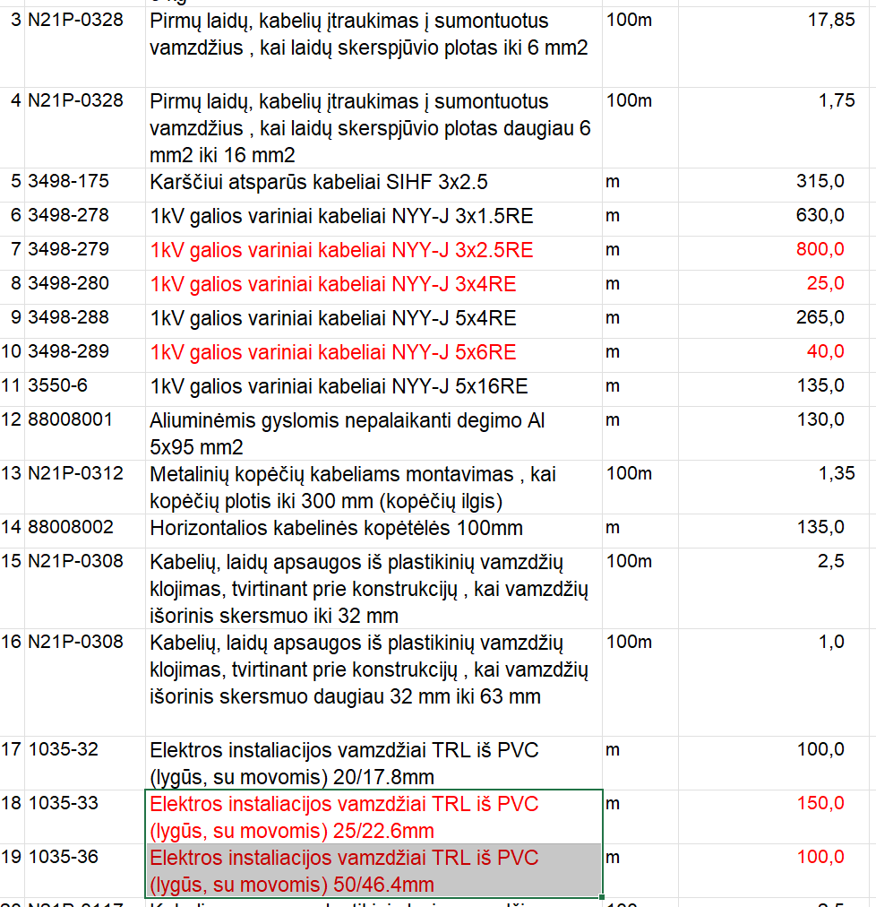
ATSAKYMAS
Prašome vadovautis Elektrotechnikos dalies sąnaudų kiekių žiniaraščiu. Pateikiame pirkimo dokumentų 3 PAGD PD TS (aktuali 2026-06-04) aktualią redakciją, patikslintas „ SG-5106 Kauno g. 61 Sąmata“ „Elektrotechnikos dalis“
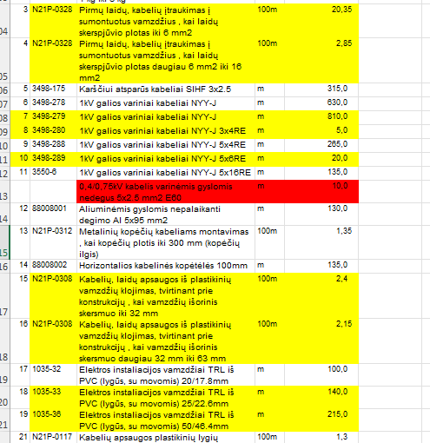

KLAUSIMAS
Tvoros ir vartų segmentai
Techninėje specifikacijoje nėra nurodyta segmento aukštis? Koks jisai turėtų būti? Stulpai, kokio sienelės storio ir aukščio? Ar vartelių užraktas be automatikos ar su automatika?
ATSAKYMAS
4. SS2407-01-TP-SK projekto dalies techninėje specifikacijoje SS2407-01-TP-SK.TS, 13 Tvoros ir vartai iš plieninių segmentų 91 lapas yra nurodytas segmentų aukštis. Stulpų matmenys pateikti 4. SS2407-01-TP-SK projekto dalies brėžiniuose. Vartelių užraktas su automatika.

Sandėliavimo paskirties pastato, Kauno g. 61, Ukmergė, naujos statybos rangos darbai‘ viešojo pirkimo (ID7774113) pirkimas CVP IS priemonėmis paskelbtas 2026 m. gegužės 8 d. pirminis pasiūlymų pateikimo terminas buvo nustatytas iki 2026 m. birželio 1 d. , atsižvelgiant į gautus tiekėjų klausimus pasiūlymų pateikimo terminas buvo pratęstas iki 2026 m. birželio mėn. 8 d. Perkančioji organizacija dar kartą pratęsia pasiūlymų pateikimo terminą iki 2026 m. birželio 12 d. 9:00 val.
Atsižvelgiant į pirkimo dokumentų specialiųjų sąlygų (2 PAGD PD SS) 1.11 p. ir Viešųjų pirkimo įstatymo 36 str. 5 d. informuojame, kad klausimų pateikimo terminas yra pasibaigęs, CVP IS nurodytas klausimų pateikimo terminas 2026-06-01.

